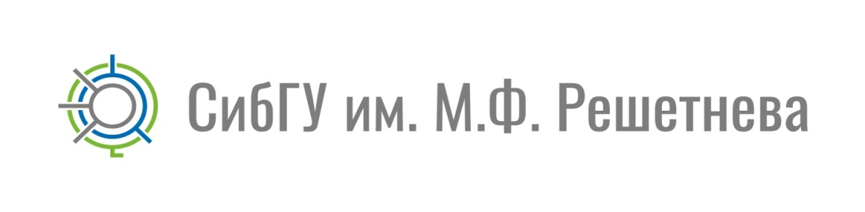
Федеральное государственное бюджетное образовательное учреждение
высшего образования
«Сибирский государственный университет науки и технологий имени академика М.Ф. Решетнева» (СибГУ)
проводит региональную олимпиаду (конкурс) школьников Челябинского университетского образовательного округа
по обществознанию и иностранным языкам
совместно с Федеральным государственным бюджетным образовательным учреждением высшего образования
«Челябинский государственный университет»

Победители и призеры олимпиады получают дополнительные баллы за индивидуальные достижения при поступлении в вузы Российской Федерации

Регламент проведения
1 декабря 2018 г. – 31 января 2019 г. - проведение первого (отборочного, заочного) этапа РК по всем предметам в дистанционной форме с домашних компьютеров.
Регистрация и выполнение заданий первого этапа на сайте ЧелГУ в разделе Принять участие.
ОБЩЕСТВОЗНАНИЕ
19 февраля 2019 г. - проведение online-консультаций по заданиям для участников второго этапа.
24 февраля 2019 г. - проведение второго (заключительного, очного) этапа РК.
ИНОСТРАННЫЙ ЯЗЫК
3 марта 2019 г. - проведение второго (заключительного, очного) этапа РК.

2 заключительный этап пройдет на базе Сибирского государственного университета науки и технологий имени академика М.Ф. Решетнева.
Приглашаем учащихся 9-х - 11-х классов школ, лицеев, гимназий принять активное участие в олимпиаде.
По всем вопросам обращаться:
660049, г. Красноярск, ул. Марковского, 57. Факультет довузовской и фундаментальной подготовки
Тел. 8 (391) 227-54-11, 266-04-00
Е-mail: olimpsibgtu@mail.ru;
Сайт олимпиады: http://olymp.csu.ru
Сайт университета: www.sibsau.ru, http://fdfp-sibsau.ru/items/olympiad/

Региональный конкурс школьников Челябинского университетского образовательного округа (РК)
проводится по предметам:
- обществознание;
- иностранные языки (английский, немецкий, французский языки);
- математика;
- русский язык.

Регламент проведения Регионального конкурса школьников Челябинского университетского образовательного округа
1 декабря 2018 г. – 31 января 2019 г. - проведение первого (отборочного, заочного) этапа РК по всем предметам.
Регистрация и выполнение заданий первого этапа на сайте ЧелГУ в разделе Принять участие.
На этом этапе очень важно проинформировать обучающихся образовательных организаций Вашей территории о проведении РК (размещение информации на сайте университета, в соц. сетях, рассылка информации по образовательным организациям).
ОБЩЕСТВОЗНАНИЕ
19 февраля 2019 г. - проведение online-консультаций по заданиям для участников второго этапа.
24 февраля 2019 г. - проведение второго (заключительного, очного) этапа РК.
ИНОСТРАННЫЙ ЯЗЫК
3 марта 2019 г. - проведение второго (заключительного, очного) этапа РК.
РУССКИЙ ЯЗЫК
6 марта 2019 г. - проведение online-консультаций по заданиям для участников. второго этапа
10 марта 2019 г. - проведение второго (заключительного, очного) этапа РК.
МАТЕМАТИКА, ИНФОРМАТИКА, КРИПТОГРАФИЯ
12 марта 2019 г. - проведение online-консультаций по заданиям для участников второго этапа.
17 марта 2019 г. - проведение второго (заключительного, очного) этапа РК.
Задача региональных площадок при проведении второго (заключительного, очного) этапа РК:
- тиражирование заданий очного этапа (задания присылаются по эл. почте за 1-3 дня до даты проведения);
- обеспечение проведения очного этапа (регистрация участников, выполнение заданий);
- после проведения очного этапа работы участников РК сканируются и отправляются организатору РК (возможно курьерской доставкой).
Проверка заданий очного этапа осуществляется организатором РК.
Подробный Регламент проведения РК по каждому предмету находится на сайте ЧелГУ в разделе Официальные документы.
Более подробную информацию можно увидеть на сайте ЧелГУ:
Региональный конкурс школьников.

По всем вопросам обращаться в локальный оргкомитет:
Челябинский государственный университет,
г. Челябинск, ул. Братьев Кашириных, 129, ауд. А-24.
Телефон: 8(351) 799-72-40, 799-72-43, e-mail: cendov@csu.ru.

